Mỹ tìm cách mở rộng quan hệ quốc phòng với Việt Nam khi đàm phán thương mại kéo dài
Bloomberg
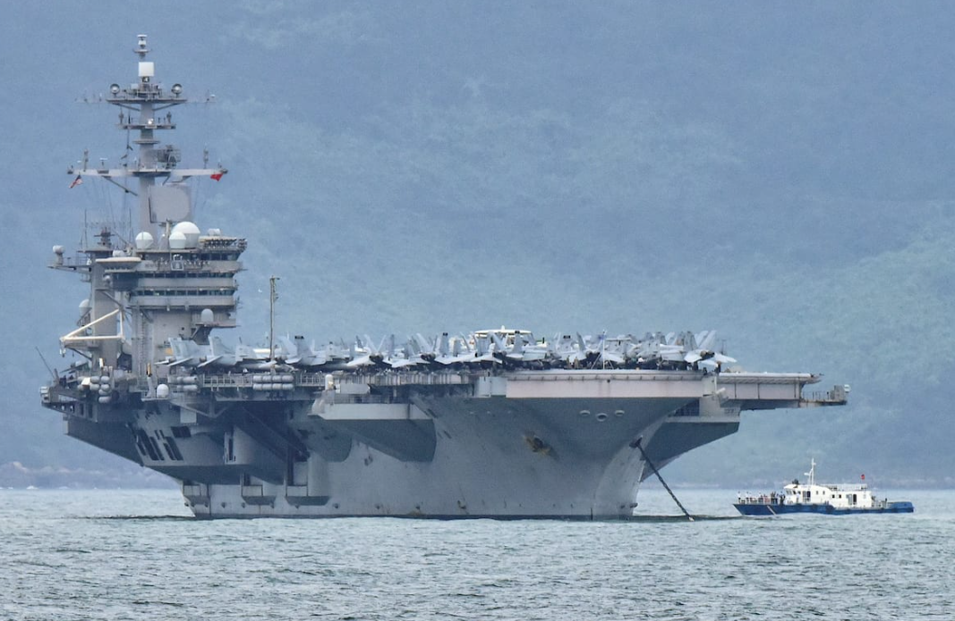
“I think defense trade you’re going to see is increasingly a major feature of our two countries’ ties,” US Ambassador Marc Knapper said in Hanoi on Saturday. “We share an interest in a free and open South China Sea, we share an interest in peace and stability and prosperity in this region, and expect that to continue,” he said.
13/12/2025 (Bloomberg) – Theo đặc phái viên hàng đầu của Washington tại Việt Nam, Mỹ đang tìm cách mở rộng và làm sâu sắc hơn quan hệ quốc phòng với Việt Nam, trong bối cảnh hai bên tiếp tục đàm phán chi tiết một thỏa thuận thương mại.
“Tôi nghĩ thương mại quốc phòng sẽ ngày càng trở thành một đặc điểm quan trọng trong quan hệ giữa hai nước,” Đại sứ Mỹ tại Việt Nam Marc Knapper phát biểu tại Hà Nội hôm thứ Bảy (13/12). “Chúng tôi cùng chia sẻ lợi ích về một Biển Đông tự do và rộng mở, cùng chia sẻ lợi ích về hòa bình, ổn định và thịnh vượng trong khu vực này, và tôi kỳ vọng điều đó sẽ tiếp tục,” ông nói.
Tuần dương hạm mang tên lửa dẫn đường USS Robert Smalls và tàu đổ bộ tấn công USS Tripoli đã cập cảng Đà Nẵng trong tuần này, đưa khoảng 2.300 thủy thủ và lính thủy đánh bộ tới thành phố trong khuôn khổ các hoạt động thường lệ của Hạm đội 7 Mỹ, giữa lúc sự chú ý đối với tự do hàng hải và an ninh khu vực tại vùng biển tranh chấp Biển Đông gia tăng.
“Tôi nghĩ chúng ta sẽ thấy nhiều chuyến thăm tàu hơn trong năm tới, và tôi cho rằng sẽ tiếp tục có nhiều cơ hội hơn cho các nhà lãnh đạo quân sự của chúng ta,” ông Knapper nói bên lề một lễ hồi hương.
Các lãnh đạo Việt Nam nhiều lần phát tín hiệu về kế hoạch mua thêm các mặt hàng lớn của Mỹ, bao gồm trang thiết bị quốc phòng và an ninh quốc gia, nhằm thu hẹp thặng dư thương mại với Mỹ – con số đã đạt tới 123,5 tỷ USD vào năm ngoái. Sự mất cân đối này từng là nguồn căng thẳng với Tổng thống Donald Trump, người ban đầu áp mức thuế “đối ứng” 46% đối với hàng nhập khẩu từ Việt Nam, sau đó giảm xuống còn 20%.
Hai bên vẫn đang nỗ lực hoàn tất một thỏa thuận thương mại, nhưng theo khuôn khổ do Nhà Trắng công bố hồi tháng 10, Hà Nội sẽ dành quyền tiếp cận thị trường ưu đãi cho gần như toàn bộ hàng công nghiệp và nông sản của Mỹ xuất khẩu sang Việt Nam, còn Mỹ sẽ áp mức thuế 0% đối với một số sản phẩm được lựa chọn.
Những chi tiết then chốt vẫn chưa được xác định, bao gồm cách Mỹ sẽ định nghĩa “hàng hóa trung chuyển” – loại hàng chịu mức thuế 40%. Washington đang tìm cách ngăn chặn hàng hóa Trung Quốc né thuế bằng cách xuất khẩu sang Mỹ thông qua Việt Nam.
Hợp tác quốc phòng giữa hai nước đã được tăng cường kể từ khi hai bên nâng cấp quan hệ lên Đối tác Chiến lược Toàn diện trong chuyến thăm năm 2023 của Tổng thống Mỹ khi đó là Joe Biden. Tháng 6 năm nay, Mỹ đã chuyển giao tàu tuần tra cỡ lớn có khả năng hoạt động dài ngày thứ ba cho Cảnh sát biển Việt Nam. Washington cũng cung cấp các tàu tuần tra nhỏ để hỗ trợ thực thi pháp luật trên biển của Việt Nam, trong khuôn khổ gói hỗ trợ trị giá 12,5 triệu USD được công bố vào tháng 12 năm ngoái.
Tại sự kiện hồi hương hôm thứ Bảy, hài cốt nghi là của một quân nhân Mỹ mất tích trong chiến tranh Việt Nam đã được bàn giao, nhấn mạnh các nỗ lực khắc phục hậu quả chiến tranh vẫn đang tiếp diễn 50 năm sau khi cuộc xung đột kết thúc – cuộc chiến đã khiến ước tính khoảng 3 triệu người Việt Nam và hơn 58.000 binh sĩ Mỹ thiệt mạng.
“Chính phủ Mỹ và người dân Mỹ, đặc biệt là các gia đình có thân nhân mất tích (MIA), không hề quên rằng 10 năm trước khi bình thường hóa quan hệ, tức 10 năm sau chiến tranh, chính Việt Nam là bên khởi xướng hợp tác này nhằm giúp Mỹ tìm kiếm những người mất tích,” ông Kelly McKeague, Giám đốc Cơ quan Kiểm kê Tù binh/Mất tích Quốc phòng Mỹ (DPAA), phát biểu tại buổi lễ ở sân bay Gia Lâm.
“Những hài cốt được hồi hương hôm nay do một đội tìm kiếm đơn phương của Việt Nam thu hồi,” ông McKeague nói, sau khi việc triển khai lực lượng Mỹ bị gián đoạn do chính phủ Mỹ đóng cửa. “Đó là lý do chúng tôi có mặt ở đây – vì quyết tâm, cam kết và sự bền bỉ của Việt Nam trong những nỗ lực đơn phương này,” ông nói thêm.
-----------------------------------------

